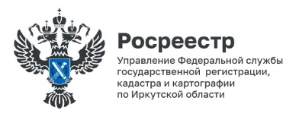

13 ноября 2024 года

**Новый закон расширил сферу «дачной амнистии»**

9 ноября вступил в силу закон, который расширяет перечень недвижимости, которую можно оформить в упрощенном порядке, по процедуре «дачной амнистии».

Законом предусмотрено упрощенное оформление собственности на вспомогательные объекты недвижимости (сараи, бани, погреба, летние кухни, колодцы и другие хозяйственные постройки).

При этом такие строения должны располагаться на земельных участках, предназначенных для индивидуального жилищного строительства, ведения личного подсобного хозяйства или ведения садоводства.

Как уточнила заместитель руководителя Управления Росреестра по Иркутской области Оксана Викторовна Арсентьева, если право на земельный участок у гражданина уже оформлено, то собственность на такие вспомогательные объекты теперь можно зарегистрировать на основании технического паспорта, других оценочных или учетных документов, изготовленных до 1 января 2013 года.

Также закон предусмотрел процедуру оформления права общей собственности на общее имущество, при которой конкретные размеры долей и фио сособственников указываться не будут, что позволит установить для объекта недвижимости режим общего имущества даже при отсутствии в реестре недвижимости сведений о всех сособственниках и о размере долей в праве.

Кроме того, теперь «дачная амнистия» распространяется и на дома блокированной застройки (таунхаусы) и на участки под такими домами, но при условии, если такие дома возведены до 14 мая 1998 года, и если в одном ряду таких домов построено не более двух.

Напомним, что вопросы по оформлению прав на недвижимость можно задать по бесплатному справочному телефону Управления Росреестра по Иркутской области 8(3952) 450-150.

*Пресс-служба Управления Росреестра по Иркутской области*